
花园中学信息技术组工作简报
2021年10月

一、学期工作有条不紊，集备活动正常开展。
单周二上午，组内正常开展集备活动，平时认真做好全校多媒体设备的检查维修，确保教育教学工作的开展。

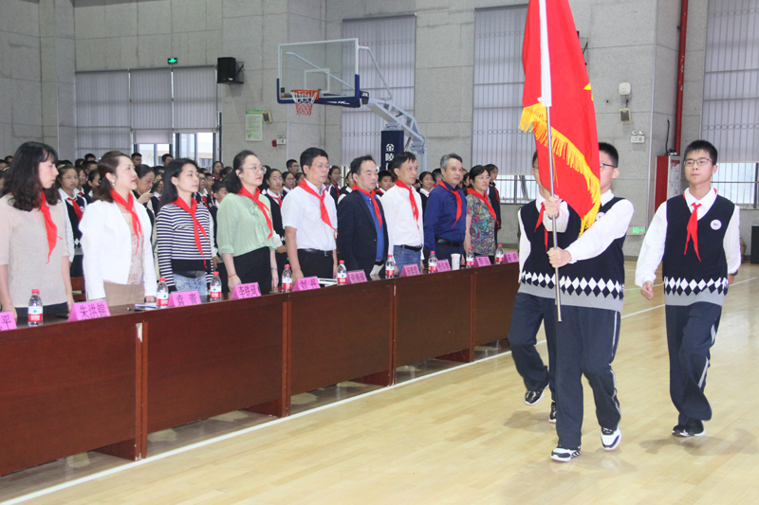
二、九年级家长会 三、建队仪式
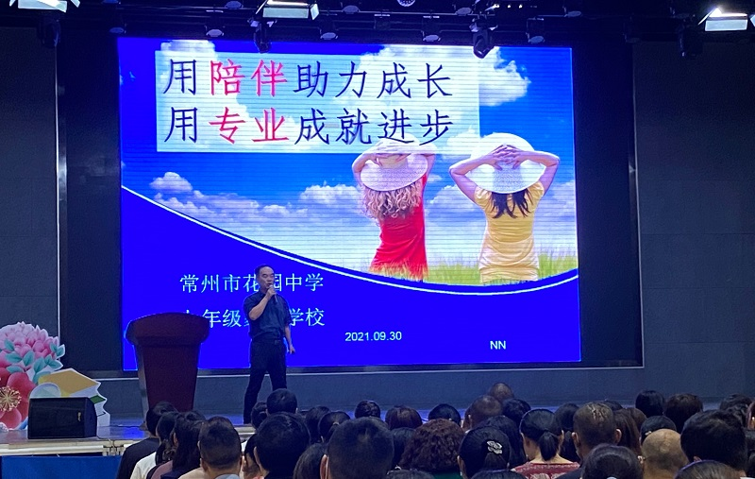

五、组织八年级学生劳动技术课 五、校庆系列活动
